Bipolární tranzistor jako
Úkol: 1. Bipolární tranzistor jako řízený odpor (spínač) – ověření činnosti.
2. Unipolární tranzistor jako řízený odpor (spínač) – ověření činnosti.

Pokyny pro měření

Bipolární tranzistor  1. Stanovte zpoždění při spínaní  a rozpínání spínače.  Zapojte obvod podle schématu (s R₂=10k), na osciloskopu porovnejte vstupní a výstupní průběhy a odečtěte časové posuny mezi vstupem a výstupem jak je naznačeno v přiloženém obecném rozboru. Některé časové úseky u daného tranzistoru nemusí být na obrazovce odečitatelné.  Odečtené časové úseky zapište a zakreslete v grafu vstupního a výstupního signálu.  R_{B} = 100 k (určuje proud bází)  f = 10kHz | 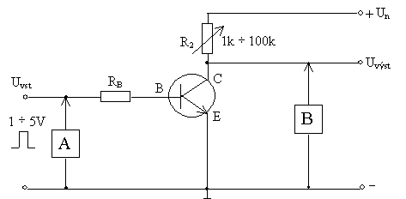  U_{CC}  Obrázek 1: Zapojení s bipolárním tranzistorem  2. Stanovte vliv rezistoru R₂ a vliv saturace tranzistoru.  Při daném vstupním signálu je rezistorem R₂ a napětím U_{CC} definována v síti výstupních charakteristik zatěžovací přímka. Při stálém napětí U_{CC} je potom oblast, ve které se pohybuje pracovní bod, dána jejím sklonem, tj. velikostí R₂ . Tzn., že pracovní bod se pohybuje pouze v aktivní oblasti nebo se dostává až do oblasti saturace.  Proveďte měření podle bodu 1) s rezistorem R₂ = 50k a 100k a výsledky porovnejte.

Měření a jeho vyhodnocení

1) Časové průběhy pro zadané hodnoty rezistoru R₂

2) K_{U} [dB] = f (U_{ř}) / při f = 1kHz.
K_{U} [dB] = f ( f ) / při U_{ř} = konst.
Závěr:

Teoretické poznámky

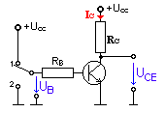Bipolární tranzistor ve spínacím řežimu
Principiální zapojení spínacího obvodu s tranzistorem je na obrázku 52. Obvykle se používají tranzistory v zapojení se společným emitorem, protože k ovládání stačí menší výkon než např. v zapojení se společnou bází.
Základními stavy tranzistoru jako spínače jsou : otevřený stav odpovídající sepnutí jakéhokoliv spínače a uzavřený stav odpovídající rozepnutí spínače.
Obrázek 2: Spínač s tranzistorem

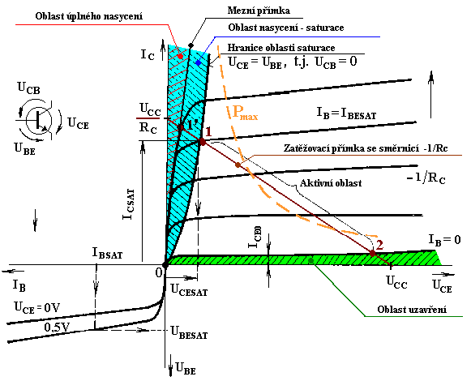

Obrázek 3: Pracovní režimy tranzistoru v jeho charakteristikách

Jak je zřejmé z grafu výstupních charakteristik tranzistoru na obrázku 53, když tranzistor simuluje rozepnutý stav spínače, teče obvodem kolektor - emitor jen zbytkový proud kolektoru I_{CE0}. V této oblasti je tranzistor uzavřený a přechody B-E a B-C jsou polarizovány v závěrném směru. Při spínání přechází pracovní bod tranzistoru aktivní oblastí. V ní je přechod B-E polarizován v propustném směru a přechod B-C v závěrném směru. Tranzistor simuluje sepnutý stav spínače, když je jeho pracovní bod v oblasti nasycení - saturace. Tato oblast je oddělená od aktivní oblasti hraniční křivkou oblasti saturace. Tato křivka je charakteristická tím, že body ležící na ní splňují podmínku U_{BE} = U_{CE} tedy :

U_{CE} - U_{BE} = U_{CB} = 0

Když se pracovní bod nachází v oblasti nasycení , přechody B-E a B-C jsou polarizovány v propustném směru.

Poznámka: Bipolární tranzistor v otevřeném stavu je řízený proudem vtékajícím do báze, protože jeho vstupní odpor je ve stavu saturace výstupu mnohem menší než výstupní odpor zdroje budícího signálu. Naopak ve stavu uzavřeném (nevodivém) je bipolární tranzistor řízen napětím na bázi, protože jeho vstupní odpor je v tomto stavu mnohem větší než výstupní odpor zdroje budícího signálu.

t
t
t
i_{B}
i_{C}
I_{C}
u_{CE}
U_{CE}
0
0
0
t_{on}
t_{off}
t_{d}
t_{r}
t_{s}
t_{f}
Průběh I_{B} při spínání
do saturace
do aktivní oblasti
Průběh I_{C} při spínání
do saturace
do aktivní oblasti
Průběh U_{CE} při
spínání
do saturace
do aktivní oblasti
Při přivedení pravoúhlého impulsu na bázi dojde ke zkreslení impulsu kolekto-rového proudu, jehož průběh lze vyjádřit následujícími časy:

t_{d} - doba zpoždění (prodlevy
odezvy, d = delay)
t_{r} - doba náběhu (čela
r = rise)
t_{s} - doba přesahu (saturační
zpoždění, s = saturation)
t_{f} - doba týlu (sestupu,
doběhu,
f = fall)

Celková doba sepnutí:

t_{on} = t_{d} + t_{r} ≈ t_{r}

(t_{d} je obvykle velmi malá)

Celková doba vypnutí:
t_{off} = t_{s} + t_{f}

0,9I_{C}

0,1I_{C}

Obrázek 4: Průběhy napětí a proudu kolektoru při spínání

